**Testlink性能测试方案设计**

## 项目背景

由于公司项目扩张，Testlink作为给力的用例管理工具，是我们所必需的。

那么，针对该需求，对Testlink服务器性能的要求也是需要去测试的，在我们业务范围内，通过性能测试找到系统瓶颈，从而提升服务器性能指标，更好的支撑我们的业务。

## 测试目的

根据需求文档找出Testlink系统瓶颈，从而提升服务器性能，支撑我们的业务，不至于在真实环境下出现重大错误。

具体目的：

## 测试计划

时间段：2016.8.21-2016.8.21

成员：vine.su（）

组织人：vine.su

接口人员：edwin.tang

## 阶段计划

策略：录制脚本；执行脚本；分析结果、方案

录制脚本：2016.8.21-2016.8.21；vine.su

执行：2016.8.21-2016.8.21；vine.su

结果分析：2016.8.21-2016.8.21；vine.su

测试报告：2016.8.21-2016.8.21；vine.su

## 测试环境

差异分析

（略）

物理结构拓扑图

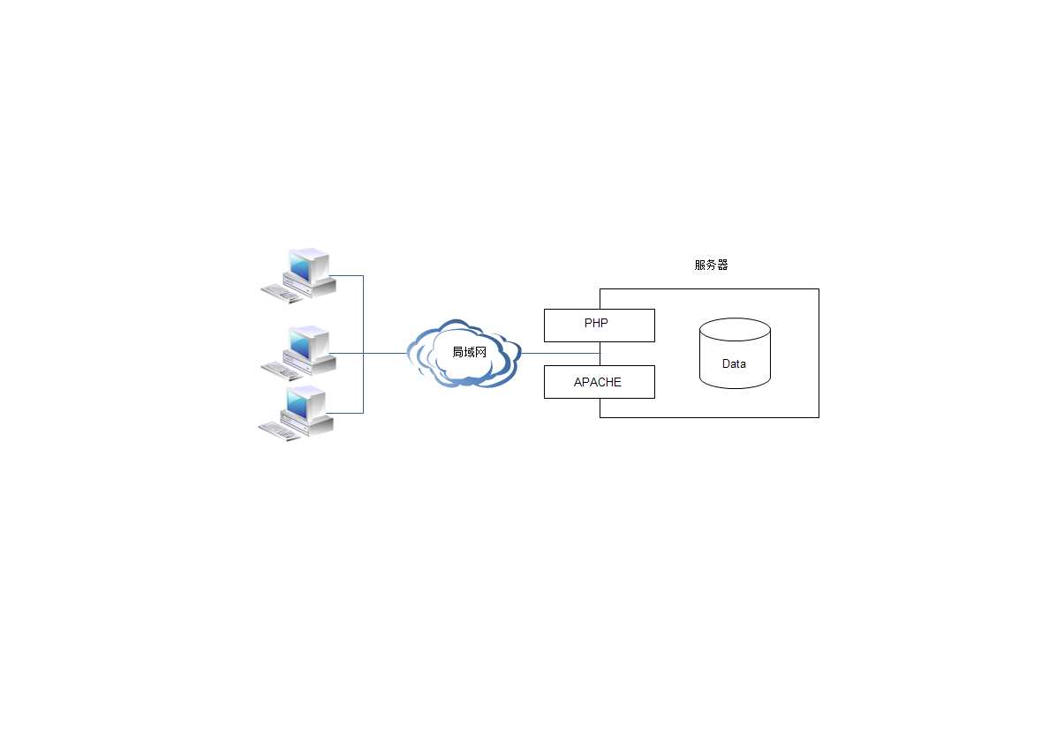

## 测试策略

压力发送策略

用户增长策略：2分钟内完成1000虚拟用户加载。

场景混合策略：1.注册用户场景2.建立项目场景

集合点策略：设置集合点，等1000用户全部到齐，统一注册账号、项目建立。

## 测试方法选取

压力测试：1000用户并发

20/30/50

## 业务选型

场景1：注册用户场景（核心业务）

场景2：建立项目场景（核心业务、新功能）

## 用户比例：

方法论

60%的用户执行场景1（注册用户场景）

40%的用户执行场景2（建立项目场景）

## 数据准备

数据库原有存储数据：暂无

性能测试使用数据：user表；project表；1000用户注册数据（用户名、密码）

## 监控策略

指标：CPU；内存；TPS；

监控命令：（略）TOP/

监控工具：LoadRunner；Spotlight；Nmon

采样间隔时间：1s

## 测试案例

概述：

|  |  |  |  |  |  |  |  |
| --- | --- | --- | --- | --- | --- | --- | --- |
| 编号 | 名称 | 优先级 | 类型 | 状态 | 说明 | 指标 | 备注 |
| 1 | 用户注册 | 高 | 压力测试 | 未开始 | 无 | CPU、内存、TPS |  |
| 2 | 项目注册 | 中 | 压力测试 | 未开始 | 无 | CPU、内存、TPS |  |

脚本设计：

1. 通过LoadRunner录制用户注册场景、项目注册场景，设置集合点、事务、关联、检查点
2. 运行手工场景，3台虚拟机模拟1000用户并发
3. 使用Spotlight监控数据(linux /MYSQL)

## 风险

时间风险：时间较短，场景设计不够全面